AKCINĖ BENDROVĖ „VIA LIETUVA“

Tiekėjams | 2025-06-20 Nr. | 2025-SD-492
 | Į ________ | Nr. _______

DĖL SUPAPRASTINTO ATVIRO KONKURSO BŪDU VYKDOMO VIEŠOJO PIRKIMO ,,RAJONINIO KELIO NR. 2137 JAUNIŠKĖ–KRAŽIAI–JUNKILAI RUOŽO NUO 17,481 IKI 19,376 KM KAPITALINIS REMONTAS‘‘

Akcinė bendrovė „Via Lietuva“ gavo tiekėjų klausimų dėl supaprastinto atviro konkurso būdu vykdomo viešojo pirkimo ,,Rajoninio kelio Nr. 2137 Jauniškė–Kražiai–Junkilai ruožo nuo 17,481 iki 19,376 km kapitalinis remontas‘‘ (pirkimo ID: 2977726) ir teikia atsakymus į juos.

1 klausimas.
Pirkimo dokumentų 4 priedo (Dangų konstrukcijos) V sprendinio (DK 0,3) lentelėje nurodytas „Medžiagos standumo modulio, MPa“ reikalavimas CTB sluoksniui. Pateiktoje techninėje specifikacijoje, lentelių pastabose ir paskelbtuose VIA Lietuva dokumentuose nėra informacijos ar tai būtų tinkamumo, savikontrolės, ar kontrolinis bandymas. Kitur tekste yra minimas LST EN 12697-26 standartas, tačiau jis taikomas tik bituminiams mišiniams. Konstrukcija su CTB sluoksniu nenumatyta ir 2025 m Via Lietuva išleistose „Standartizuotų dangų konstrukcijų projektavimo taisyklėse“
Prašome paaiškinti kokiu dokumentu vadovaujantis (analogas asfaltams būtų TRA Asfaltas 24, ĮT Asfaltas 24) ir kokiomis sąlygomis nustatomas CTB sluoksnių standumo modulis.
Atsakymas.
CTB sluoksnio standumo modulis yra mechanistinio-empirinio dangų konstravimo metodo įvesties parametras, t. y. skaičiuojamasis parametras. CTB sluoksnio standumo modulio kontrolė neturi būti vykdoma, kadangi jis nėra kontrolės objektas.

2 klausimas.
2025-06-02 AB ,,Via Lietuva‘‘ paskelbė, kad įsigaliojo TRA Asfaltas 25 ir ĮT Asfaltas 25 dokumentai. Šiame pirkime minimi TRA Asfaltas 24 ir ĮT Asfaltas 24. Prašome patikslinti ir nurodyti kuriuo dokumentu vadovautis.
Atsakymas.
Viešasis pirkimas buvo paskelbtas 2025 m. gegužės 30 d., t. y. tada, kai TRA Asfaltas 25 ir ĮT Asfaltas 25 dar nebuvo įsigalioję. Todėl šio viešojo pirkimo sutarties įgyvendinimui bus taikomi dokumentai TRA Asfaltas 24 ir ĮT Asfaltas 24.
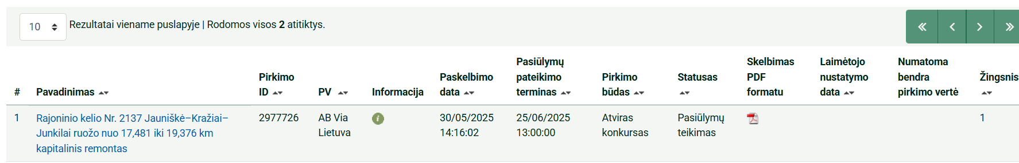

Projektų valdymo grupės
Kitų projektų valdymo skyriaus
Komandos vadovas Ernestas Serkevičius

